**Instituto Superior Norbert Wiener**

**Administración y Sistemas**

**“Año del Diálogo y Reconciliación Nacional”**



**“DISEÑO E IMPLEMENTACIÓN DE UN SISTEMA INFORMÁTICO PARA LA GESTIÓN EN LA VETERINARIA PANCANVET”**

**ASESOR:**

JUAN CARLOS FOX CORTEZ

**INTEGRANTES: THE GENIUS**

* TORRES PAMPAS EDISON
* TORRES HUAMAN ERIKA
* SOTO GOMEZ TELESFORO
* SIVANA HUANCAHUIRE ANTONIETA
* TORRES HUAMAN HENRY

LIMA, PERÚ - 2018

# DEDICATORIA

# AGRADECIMEINTO

# RESUMEN

# INDICE

DEDICATORIA 2

AGRADECIMEINTO 3

RESUMEN 4

INDICE 5

INTRODUCCION 7

CAPITULO I: LA ORGANIZACIÓN 8

1.1. RESEÑA HISTÓRICA 8

1.3. ORGANIGRAMA DE LA EMPRESA 9

1.4. VISIÓN Y MISIÓN 9

1.5. OBJETIVOS 9

1.4.1. Objetivo General 9

1.4.2. Objetivo Especifico 9

1.6. FODA 10

CAPITULO II: ASPECTOS GENERALES 11

2.1. PLANTEAMIENTO DEL PROBLEMA 11

2.2. FORMULACIÓN DEL PROBLEMA 11

2.3. OBJETIVOS DE LA INVESTIGACIÓN 11

2.3.1. Objetivo General 11

2.3.2. Objetivo Especifico 11

2.4. JUSTIFICACIÓN DEL ESTUDIO 11

2.5. ANTECEDENTES DEL ESTUDIO 12

CAPITULO III: FUNDAMENTO TEÓRICO 12

3.1. MARCO TEÓRICO 12

3.1.1. SISTEMA INFORMÁTICO 12

3.1.2. ELEMENTOS DE UN SISTEMA INFORMÁTICO 12

3.1.3. HERRAMIENTAS PARA EL DESARROLLO DEL PROTOTIPO 13

3.2. MARCO CONCEPTUAL 14

3.2.1. CONCEPTOS 14

CAPITULO IV: DESARROLLO DE LA APLICACION 16

4.1. MODELAMIENTO 16

4.2. DESARROLLO 16

4.3. APLICACIÓN 17

4.4. MONITOREO Y MANTENIMIENTO 17

4.5. MANUAL DE USUARIO 17

CAPITULO V: ANALISIS DE COSTO Y BENEFICIO 17

5.1. FACTIBILIDAD TÉCNICA (LISTADO DE HW, SW, DISPOSITIVOS, RR. HH) 17

5.2. FACTIBILIDAD ECONÓMICA (COSTO/BENEFICIO DEL PROYECTO) 17

CAPITULO VI: CONCLUSIONES 17

6.1. CONCLUSIONES 17

6.2. RECOMENDACIONES 17

6.3. BIBLIOGRAFÍA 17

6.4. ANEXOS 17

# INTRODUCCIÒN

# CAPITULO I: LA ORGANIZACIÓN

## RESEÑA HISTÓRICA

PanCanVet es una clínica veterinaria especializada en la prestación de servicios veterinarios con un calificado equipo médico y tecnología de vanguardia, líder en prevención y mejoramiento de la salud y bienestar de las mascotas.

**Fundada en el distrito de Lince – Lima – Perú el 16 de diciembre del año 2006, por el Doctor Juan Pablo Villegas Tabares, egresado de la Universidad de Antioquia y Ángela Tabares y Roberto Villegas quienes se encargan de la administración de la clínica.**

La idea inicial fue de un acuario y peluquería canina, pero con el correr de los días fue mostrando la necesidad de ofrecer los servicios de medicina veterinaria en felinos. Por esta razón, la imagen corporativa, la infraestructura y la tecnología ha ido evolucionando, ampliando sus servicios de consulta externa a cirugía, Imagenología, laboratorio clínico, y petshop entre otros. Estos servicios se fueron perfeccionando como consecuencia de la permanente investigación y visión de su fundador.

Actualmente la clínica cuenta con equipos médicos con tecnología de vanguardia, sala de cirugía con todos los equipos necesarios para realizar procedimientos anestésicos, diagnósticos, quirúrgicos y de monitoreo.

Nuestro compromiso ha sido, es y seguirá siendo el de implementar lo mejor no solo en el campo tecnológico sino también en lo humano y profesional.

1. **UBICACIÓN GEOGRÁFICA**

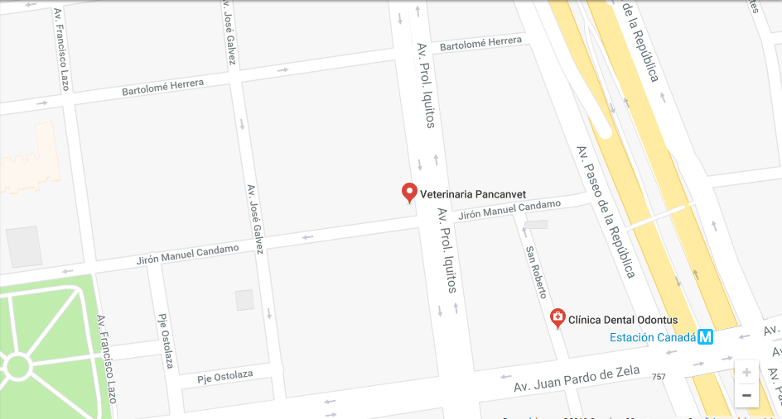

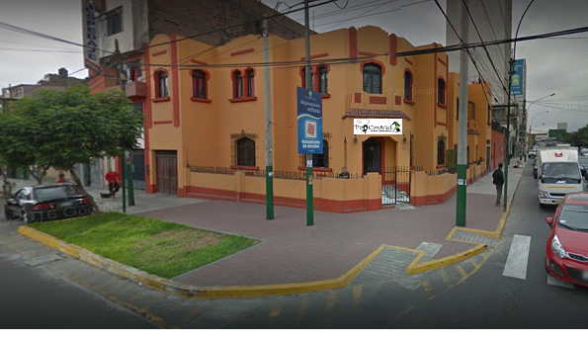

## ORGANIGRAMA DE LA EMPRESA

## VISIÓN Y MISIÓN

**Misión**

velar por la buena salud de los animales de compañía, atendiendo todas sus necesidades médicas de una manera profesional y especializada; prestándole una atención personalizada y humanitaria con servicios veterinarios diferenciados.

**Visión**

ser considerada como una clínica veterinaria muy bien conformada en el Perú, de mayor proyección, crecimiento y reconocimiento, además como centro de beneficio para todas las mascotas que requieren todo tipo de servicios.

## OBJETIVOS

### Objetivo General

Ofrecer servicios médicos veterinarios especializados en mascotas, por medio de talento humano de calidad, apoyados con equipos que garanticen los diagnósticos y los procedimientos necesarios para el tratamiento de nuestros pacientes para la salud y bienestar de los animales dando satisfacción conformidad de los propietarios de las mascotas.

### Objetivo Especifico

* brindar atención médica veterinaria de calidad.
* brindar servicios veterinarios de bajo costo en beneficio de la población que lo necesita.
* brindar servicios de orientación respecto a tenencia responsable de mascotas.

## FODA

* **Fortalezas:**
* Pancanvet posee veterinarios y vendedores calificados y de buena aceptación con el cliente.
* La veterinaria siempre busca estar actualizada en el área de productos y equipos veterinarios
* Posee equipos de última generación para brindar servicios veterinarios y de peluquería canina.
* veterinaria posicionada con 15 años de experiencia en medicina de mascotas.
* **Oportunidades:**
* Aumento en los cuidados de las mascotas y en el consumo de balanceados para mascotas en lima Perú.
* Promulgación de leyes y sanciones en contra del maltrato animal.
* Empresas procesadoras de balanceados, farmacéuticas, veterinarios.
* Preocupación de la sociedad por evitar enfermedades y parasitosis en animales y que pueden ser transmitidas a las personas.
* **Debilidades:**
* Falta de personal calificado en el área financiera.
* Pocas oportunidades para la adquisición de los equipos y productos.
* No existe una correcta distribución organizacional.
* Falta de sistemas de gestión para atención y venta
* **Amenazas:**
* Crisis financiera en el país.
* Aumento de tiendas para mascotas.
* Crisis en el sector alimenticio, escasez de proveedores de alimentos.
* Altos costos de implementación de equipos de laboratorio.

# CAPITULO II: ASPECTOS GENERALES

## PLANTEAMIENTO DEL PROBLEMA

La veterinaria PanCanVet no cuenta con un sistema informático, por ello en la actualidad el registro de la información que se maneja dentro de dicha veterinaria se ejecuta manualmente lo que genera retrasos en los procesos de ingreso como venta y servicios, consulta, búsqueda y presentación de datos y esto a su vez causa una gran pérdida de tiempo a los usuarios.

## OBJETIVOS DE LA INVESTIGACIÓN

### Objetivo General

“Diseñar e Implementar un Sistema Informático para Mejorar el control de ventas y citas de la Veterinaria PanCanVet”

### Objetivo Específico

* Definir y analizar la arquitectura del software, con la información y los requerimientos básicos encontrados en la veterinaria PanCanVet.
* Diseñar el sistema informático que permita mejorar el control en los procesos de la veterinaria PanCanVet
* Implementar el sistema informático en la veterinaria PanCanVet.

## ANTECEDENTES

* La veterinaria PanCanVet no cuenta con un sistema de

## JUSTIFICACIÒN

La implementación de este sistema informático planteada en la veterinaria PanCanVet, brindará la posibilidad de obtener grandes ventajas e incrementar la capacidad de organización de la empresa, y tomar de esta manera los procesos a una verdadera competitividad, mejorando los reportes de ventas (diarias, mensuales), registrar las citas clínicas de los pacientes para la atención, el control de sus productos, generar una lista de productos por categoría para poder realizar una mejor compra, esta información será sencilla, clara, precisa.

La veterinaria contara con el control total, mediante el sistema y tendrá un orden planificado de sus procesos implementados.

# CAPITULO III: FUNDAMENTO TEÓRICO

## MARCO TEÓRICO

### SISTEMA INFORMÁTICO

Un sistema informático es un conjunto de partes o recursos formados por el hardware, software y las personas que lo emplean, que se relacionan entre sí para almacenar y procesar información con un objetivo en común.

**Recursos de un Sistema Informático**

* **Recurso de hardware:** computadoras, impresoras, escáneres, memorias, lectores de código de barras, estructura física de una red de computadoras, etc.
* **Recurso de software:** manuales de uso, sistema operativo, archivos, documentos, aplicaciones, firmware, bases de datos, información de una red de computadoras, etc.
* **Recurso humano:** son todas las personas que forman parte del sistema, como ser los operadores del sistema, los técnicos que lo mantienen y los usuarios finales.

### ELEMENTOS DE UN SISTEMA INFORMÁTICO

Según el Centro de computación e procesamientos de datos de la facultad de ciencias económicas de la universidad de córdoba (2005), Para tener más una visión organizada de los componentes básicos de un sistema de computación, podemos dividir sus elementos en dos categorías: hardware y software.

* **Software**: Los programas de computadoras, las estructuras de datos y la documentación asociada, que sirve para realizar el método lógico.
* **Hardware**: Los dispositivos electrónicos que proporcionan la capacidad de computación y que proporcionan las funciones del mundo exterior.
* **Gente:** son los individuos, usuarios u operadores del software y del hardware.
* **Bases de datos:** Una colección grande y organizada de información a la que se accede mediante el software y que es una parte integral del funcionamiento del sistema.
* **Documentación:** Los manuales, los impresos y otra información descriptiva que explica el uso y / o la operación.
* **Procesamientos:** Los pasos que definen el uso específico de cada elemento del sistema o el contexto procedimental en que reside el sistema.
* **Control:** Los sistemas trabajan mejor cuando operan dentro de niveles de control tolerables de rendimiento por ejemplo: el sistema de control de un calentador de agua.

### HERRAMIENTAS PARA EL DESARROLLO DEL PROTOTIPO

1. **CA ERWIN DATA MODELER CE**

Es un software totalmente orientado al modelado y mantenimiento de base de datos, flexible que permite crear y administrar todos los demás componentes asociados. Erwin nos proporciona desde un modelo lógico de los requerimientos de información, hasta el modelo físico.

1. **SQL SERVER**

Es un sistema administrador de base de datos relacional, cliente - servidor, que permite una mayor escalabilidad de explorar objetos de base de datos y la integración de secuencias de los comandos en la base de datos.

1. **MICROSOFT VISUAL STUDIO 2015**

Es un entorno de desarrollo integrado para sistemas operativos windows, soporta varios lenguajes de programación tales como visual C++, visual C#, ASP.NET y visual basic.NET. Visual studios permite a los desarrolladores crear aplicaciones, sitios y aplicaciones web, así como servicios web en cualquier entorno que soporte la plataforma. NET. Así se pueden crear aplicaciones que se intercomuniquen entre estaciones de trabajo, páginas web y dispositivos móviles.

1. **CRYSTAL REPORT**

Es una aplicación de inteligencia empresarial utilizada para diseñar y generar informes desde una amplia gama de fuentes de datos (base de datos), el propósito general es para informes/reportes.

1. **VISIO**

Es una aplicación de dibujo y diagramas que ayuda a facilitar a los profesionales de TI y empresariales para visualizar, explorar y comunicar información compleja de un vistazo.

1. **IBM RATIONAL ROSE**

Es una herramienta de modelado visual para el análisis y diseño de sistemas. Se utiliza para modelar un sistema antes de empezar a construirlo.

* **Modelo de Casos de Uso del Negocio**

Es un modelo de las funciones de negocio vistas desde la perspectiva de los actores externos (Agentes de registro, solicitantes finales, otros sistemas etc.). Permite situar al sistema en el contexto organizacional haciendo énfasis en los objetivos en este ámbito. Este modelo se representa con un Diagrama de Casos de Uso usando estereotipos específicos para este modelo.

* **Modelo de Objetos del Negocio**

Es un modelo que describe la realización de cada caso de uso del negocio, estableciendo los actores internos, la información que en términos generales manipulan y los flujos de trabajo asociados al caso de uso del negocio. Para la representación de este modelo se utilizan Diagramas de Colaboración (para mostrar actores externos, internos y las entidades (información) que manipulan, un Diagrama de Clases para mostrar gráficamente las entidades del sistema y sus relaciones, y Diagramas de Actividad para mostrar los flujos de trabajo.

* **Modelo de Casos de Uso**

El modelo de Casos de Uso presenta las funciones del sistema y los actores que hacen uso de ellas. Se representa mediante Diagramas de Casos de Uso.

* **Especificaciones de Casos de Uso**

Para los casos de uso que lo requieran (cuya funcionalidad no sea evidente o que no baste con una simple descripción narrativa) se realiza una descripción detallada utilizando una plantilla de documento, donde se incluyen: precondiciones, post-condiciones, flujo de eventos, requisitos no-funcionales asociados. También, para casos de uso cuyo flujo de eventos sea complejo podrá adjuntarse una representación gráfica mediante un Diagrama de Actividad.

* **Prototipos de Interfaces de Usuario**

Se trata de prototipos que permiten al usuario hacerse una idea más o menos precisa de las interfaces que proveerá el sistema y así, conseguir retroalimentación de su parte respecto a los requisitos del sistema. Estos prototipos se realizarán como: dibujos a mano en papel, dibujos con alguna herramienta gráfica o prototipos ejecutables interactivos, siguiendo ese orden de acuerdo al avance del proyecto. Sólo los de este último tipo serán entregados al final de la fase de Elaboración, los otros serán desechados. Asimismo, este artefacto, será desechado en la fase de Construcción en la medida que el resultado de las iteraciones vayan desarrollando el producto final.

* **Modelo de Análisis y Diseño**

Este modelo establece la realización de los casos de uso en clases y pasando desde una representación en términos de análisis (sin incluir aspectos de implementación) hacia una de diseño (incluyendo una orientación hacia el entorno de implementación), de acuerdo al avance del proyecto.

* **Modelo de Datos**

Previendo que la persistencia de la información del sistema será soportada por una base de datos relacional, este modelo describe la representación lógica de los datos persistentes, de acuerdo con el enfoque para modelado relacional de datos. Para expresar este modelo se utiliza un Diagrama de Clases (donde se utiliza un profile UML para Modelado de Datos, para conseguir la representación de tablas, claves, etc.).

### CONCEPTOS PERTINENTES

1. **CLÍNICA VETERINARIA**

La clínica veterinaria que se ocupa de las enfermedades y su prevención, del manejo, conducta, nutrición, selección genética, medicina preventiva y curativa, identificación y peritaje de los perros, gatos y otros animales de compañía o mascota.

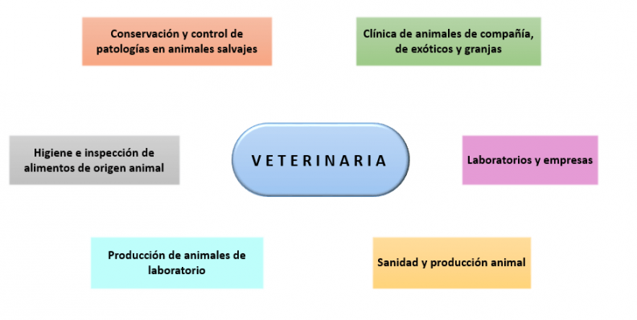

1. **VETERINARIO**

Es el profesional que se ocupa de prevenir, diagnosticar y curar a los animales enfermos y heridos. También previenen la enfermedad y la mala salud, por ejemplo, mediante vacunaciones y prestando asesoramiento a los propietarios. Algunos veterinarios se especializan, por ejemplo, en animales domésticos, ganado, caballos y animales de zoológico.

1. **HISTORIAL CLÍNICA**

La historia clínica es el conjunto de documentos surgidos de la relación entre el médico y el paciente; es el único documento válido desde el punto de vista clínico y legal, se origina con el primer episodio de enfermedad o control de salud que se atiende al paciente; es el documento principal de un sistema de información, imprescindible en su vertiente asistencial y administrativa.

1. **PROCESO DE VENTA**

Es la sucesión de pasos que una empresa realiza desde el momento en que intenta captar la atención de un potencial cliente hasta que la transacción final se lleva a cabo, es decir, hasta que se consigue una venta efectiva del producto o servicio de la compañía.

1. **FACTURACION**

La facturación es de una de las acciones más comunes en el mundo de la empresa para las operaciones de intercambio de bienes o servicios. Una factura es un documento donde queda reflejada toda la información de una compraventa: el detalle del producto o servicio, los datos del vendedor, del comprador, la fecha, y por supuesto el precio.

1. **PRODUCTO**

Es un conjunto de atribuciones tangibles e intangibles que incluye el empaque, color, precio, prestigio del fabricante, prestigio del detallista y servicios que prestan este y el fabricante.

1. **GESTIÓN**

El término gestión es utilizado para referirse al conjunto de acciones, o diligencias que permiten la realización de cualquier actividad o deseo. Dicho de otra manera, una gestión se refiere a todos aquellos trámites que se realizan con la finalidad de resolver una situación o materializar un proyecto. En el entorno empresarial o comercial, la gestión es asociada con la administración de un negocio.

1. **SERVICIO**

Un Servicio son un conjunto de acciones las cuales son realizadas para servir a alguien, algo o alguna causa. Los servicios son funciones ejercidas por las personas hacia otras personas con la finalidad de que estas cumplan con la satisfacción de recibirlos.

1. **COMPETITIVIDAD**

La Competitividad es aquel sentido de lograr la primera plaza en lo que se determina como objetivo de las personas. En muchos aspectos de la vida social entre las personas, se puede considerar que la competitividad es una cualidad, la cual busca la realización de objetivos y generar los mejores resultados posibles para quienes trabajan en la ejecución del plan.

1. **SISTEMAS**

Un sistema es un conjunto de partes o elementos organizados y relacionados que interactúan entre sí para lograr un objetivo. Los sistemas reciben (entrada) datos, energía o materia del ambiente y proveen (salida) información, energía o materia.

1. **DATO**

Un dato es una representación simbólica (numérica, alfabética y alfanumérica) de un atributo o variable cuantitativa o cualitativa. Los datos describen hechos empíricos, sucesos y entidades.

Son hechos que describen sucesos y entidades. Un dato puede referirse a un número, una letra, o cualquier símbolo que representa una palabra, cantidad, medida o descripción. Son las características sobre las cuales opera un algoritmo.

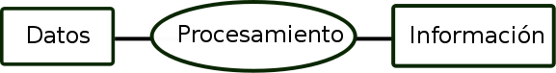

Un dato por sí mismo no constituye información, es el procesamiento de los datos lo que nos proporciona información.

1. **PROCESO**

Es una unidad de actividad que se caracteriza por la ejecución de una secuencia de instrucciones, un estado actual, y un conjunto de recursos de los sistemas asociados.

1. **INFORMACIÓN**

Es un conjunto organizado de datos, que constituye un mensaje sobre un cierto fenómeno o ente. La información permite resolver problemas y tomar decisiones, ya que su uso racional es la base del conocimiento.

En la Informática, la información es el conjunto de datos organizados y procesados que constituyen mensajes, instrucciones, operaciones.

## MARCO CONCEPTUAL

### CONCEPTOS

1. **SISTEMA INFORMATICO**

Un sistema informático es el conjunto de partes interrelacionadas, entre hardware, software y de recurso humano que permite almacenar y procesar información. El hardware incluye computadoras o cualquier tipo de dispositivo electrónico inteligente, que consisten en procesadores, memoria, sistemas de almacenamiento externo, etc. El software incluye al sistema operativo, firmware y aplicaciones, siendo especialmente importante los sistemas de gestión de bases de datos. Por último el soporte humano incluye al personal técnico que crean y mantienen el sistema (analistas, programadores, operarios, etc.) y a los usuarios que lo utilizan.

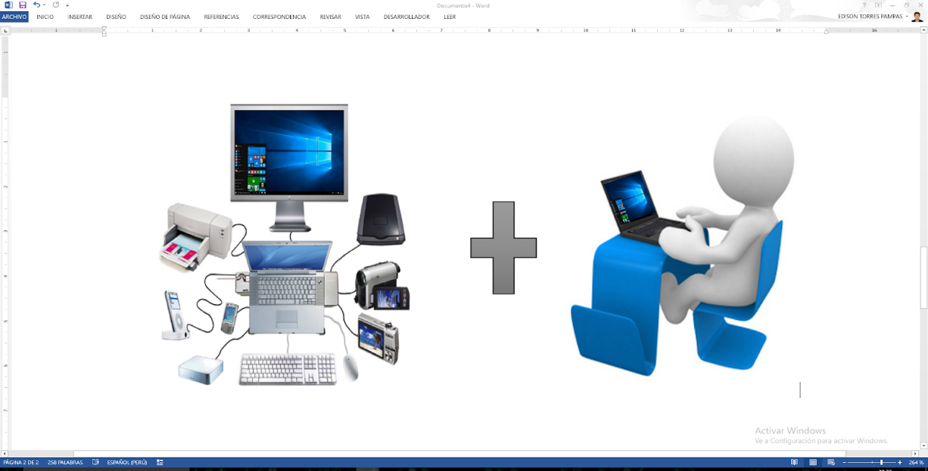

1. **BASE DE DATOS**

Es un sistema formado por un conjunto de datos almacenados en discos que permiten el acceso directo a ellos y un conjunto de programas que manipulen ese conjunto de datos. Cada base de datos se compone de una o más tablas que guarda un conjunto de datos.

1. **MODELADO DE NEGOCIO**

# CAPITULO IV: DESARROLLO DE LA APLICACION

## MODELAMIENTO

* + 1. **Fase de Inicio**

## DESARROLLO

* + 1. **Fase de Elaboración**

## APLICACIÓN

* + 1. **Fase de Construcción**

## MONITOREO Y MANTENIMIENTO

* + 1. **Fase de Transición**

## MANUAL DE USUARIO

# CAPITULO V: ANALISIS DE COSTO Y BENEFICIO

## FACTIBILIDAD TÉCNICA (LISTADO DE HW, SW, DISPOSITIVOS, RR. HH)

## FACTIBILIDAD ECONÓMICA (COSTO/BENEFICIO DEL PROYECTO)

# CAPITULO VI: CONCLUSIONES

## CONCLUSIONES

## RECOMENDACIONES

## BIBLIOGRAFÍA

1. http://bibdigital.epn.edu.ec/bitstream/15000/5329/1/CD-4579.pdf
2. http://dspace.unl.edu.ec/jspui/bitstream/123456789/10862/1/Guam%C3%A1n%20Jima%2C%20Diego%20Vicente%2C%20Pati%C3%B1o%20Rivera%2C%20Sheimy%20Liliana.pdf
3. http://opac.pucv.cl/pucv_txt/txt-7500/UCF7886_01.pdf
4. http://repositorio.upse.edu.ec/xmlui/bitstream/handle/46000/3501/UPSE-TIN-2016-0026.pdf?sequence=1&isAllowed=y
5. http://repository.unad.edu.co:8080/bitstream/10596/1612/1/55190594.pdf
6. http://rjprogramacion.blogspot.pe/2013/06/sql-server-conceptos-basicos.html
7. http://www.usfx.bo/nueva/vicerrectorado/citas/AGRARIAS_7/Veterinaria/KAROLINA%20PINRAGOTE%20&%20RUBEN%20LOOR.pdf
8. https://es.slideshare.net/xeberth/modelador-de-base-de-datos-erwin
9. https://es.wikipedia.org/wiki/Crystal_Reports
10. https://prezi.com/sx3t2-7fk9pp/que-es-rational-rose/
11. https://www.academia.edu/7646133/TESIS_DE_DISENO_E_IMPLEMENTACION_DE_UN_SISTEMA_DE_VENTAS
12. https://www.ecured.cu/Microsoft_Visual_Studio

## ANEXOS

Anexos faltan todavía

Agreguen muchachones